Maladies respiratoires d’origine squelettique et neuromusculaire
Définition et mesure : par définition, le syndrome restrictif est une diminution des volumes pulmonaires. Elle nécessite ↓CPT et ↓CV. On la différencie du piégeage gazeux où le VR augmente au dépens de la CV, mais la CPT reste inchangée.
Les volumes pulmonaires se mesurent actuellement par pléthysmographie corporelle (engin coûteux effectuant équations complexes). Une ancienne méthode consiste à trouver la CPT par dilution d’hélium (voir cour de Tappy B2.4). Celle-ci est adéquate pour un patient normal, mais sitôt qu’il y a un syndrome obstructif on sous-estime la CPT parce que l’hélium n’atteint pas toutes les régions du poumon (donc peu utilisée).
Pour dépister un syndrome restrictif chez un patient on compare les valeurs de ses volumes pulmonaires aux valeurs prédites pour une personne du même âge, sexe et taille. Les valeurs prédites sont des moyennes de valeurs mesurées dans une population normale.
Principales affections :
- Scoliose:
- idiopathique (80 % des cas) : apparaissent souvent à l’adolescence
- congénitale
- paralytique (maladies neuromusculaires) : faiblesse musculaire entraine déformation squelettique.
Le principal critère d'évaluation de la scoliose est l'« angle de Cobb », qui se mesure sur une radiographie du rachis de face. C'est l'angle formé à partir de l'intersection de deux droites tangentielles l'une au plateau supérieur de la vertèbre limite supérieure, l'autre au plateau inférieur de la vertèbre limite inférieure. Par convention médicale, on ne parle pas de scoliose pour un angle inférieur à 10°.
- Cyphoscoliose : plus fréquent que la scoliose « pure » (visible uniquement en plan frontal)
- Spondylite ankylosante (maladie de Bechterew)
- Thorax en entonnoir (pectus excavatum)
Correction chirurgicale possible
- Thorax en carène (pectus carinatum)
- Déformations post-traumatiques (ex fracture de côte non réparée), post-opératoires (ex thoracoplastie = collapsothérapie en cas sévère de TB. Affaissement de certaines régions du poumon pour priver les BK d’air. Ne se fait plus), post-infectieuses.
Affections neuromusculaires : on en dénombre des centaines, ce cours en introduit les catégories principales.
- SNC : AVC, Parkinson, sclérose en plaques (surtout)
- Moelle épinière :
- Lésion traumatique
- Maladie du motoneurone central (sclérose latérale amyotrophique) : touche plutôt personnes d’âge moyen ou avancé.
- Nerf périphérique :
- Maladie du motoneurone périphérique (sclérose latérale amyotrophique)
- Paralysie phrénique
- Polyradiculonévrite (syndrome de Guillain-Barré) : maladie auto-immune du SNP
- Jonction neuromusculaire :
- Myasthénie grave : maladie auto-immune
- Botulisme : devenue très rare (intoxications alimentaires peu fréquentes)
- Muscle :
- Dystrophies : Duchenne (X récessif donc affecte surtout garçons. Attention, affecte aussi le cœur !), Steinert (autosomique dominant)
- Myopathies : congénitales, métaboliques, inflammatoires
Physiopathologie et principes de traitement :
Défaillance musculaire respiratoire :
Insuffisance respiratoire aiguë
Faiblesse des muscles inspiratoires → dyspnée et hypercapnie
Faiblesse des muscles expiratoires → toux inefficace, encombrement

Paralysie diaphragmatique : se caractérise par
- Orthopnée : diagnostic différentiel à faire avec insuffisance cardiaque G.
- Diminution importante (>25%) de la CV en position couchée
- Paradoxe abdominal : chez un sujet sain, l’inspiration cause un gonflement de l’abdomen. En cas de paralysie diaphragmatique, le patient utilise ses muscles accessoires pour inspirer (scalènes, sterno-cléido-mastoïdiens) ce qui cause un creusement (et non un gonflement) de l’abdomen.

La force musculaire respiratoire : peut être mesurée par différents biais
- Appareil similaire au spiromètre : la pression inspiratoire est maximale (PI_{max}) lorsque les poumons sont vides, la pression expiratoire est maximale (PE_{max}) lorsque les poumons sont remplis. Seul inconvénient : l’inspiration/expiration forcée peut être douloureuse, le patient fournit efforts sous-maximaux et il est donc difficile d’évaluer la justesse des mesures.
- Pression de reniflement (Sniff Nasal Inspiratory Pressure) : plus agréable pour le patient (outil de mesure dans une des narines) mais mêmes limitations qu’avec le spiromètre.
 | Femme | Homme
SNIP | > 60 | > 70
PI max | > 60 | > 80
PE max | > 80 | > 100
Valeurs normales en cm H₂0 :

Insuffisance respiratoire :
- Pneumopathies :
défaillance du poumon (échanges gazeux) → insuffisance respiratoire partielle + hypoxémie (PaO₂ < 60mmHg)
- Affections squelettiques et neuromusculaires : (objet de ce cour)
défaillance thorax (pompe ventilatoire) → insuf resp globale + hypercapnie (PaCO₂ > 40mmHg) + hypoxémie

Echanges gazeux :
- CO₂ : la baisse de compliance thoracique et la faiblesse musculaire font…
- Baisser le VC (i.e. respiration superficielle)
- Hypoventilation alvéolaire et hypercapnie.
L’hypercapnie apparaît lorsque la CV < 50% valeur prédite, l’angle de Cobb > 50° ou PI_{max}/SNIP < 30 cmH₂0. Traitement par assistance ventilatoire.

- O₂ : dans un poumon normal, la PaO₂ diminue que lorsque la PaCO₂ augmente. Se traite par assistance ventilatoire. Il ne faut surtout pas donner de l’O₂ seul car peut même aggraver l’hypercapnie.

Toux : la faiblesse musculaire inspiratoire rend les hauts volumes pulmonaires impossibles. La faiblesse musculaire expiatoire rend une compression dynamique impossible. Donc dans les deux cas la toux devient inefficace, et l’individu est plus sujet à tomber malade.

Le débitmètre et le pneumotachographe permettent de mesurer le débit de pointe à la toux. On donne ceci par exemple aux patients asthmatiques comme outil de surveillance et pour évaluer la sévérité d’un crise. La toux peut être avec ou sans assistance manuelle (machine exerce une pression positive, puis négative de façon abrupte pour produire la toux et dégager les VAS).
- >360 L/min = normal
- < 160 L/min = toux inefficace
Broncho-pneumopathie chronique obstructive (BPCO)
Introduction : la BPCO est un état pathologique caractérisé par une limitation des débits aériens qui n’est pas complètement réversible. La limitation des débits aériens est habituellement progressive et associée à une réponse inflammatoire excessive du poumon à l’action toxique de particules ou de gaz.
BPCO dans le monde : cette maladie a une prévalence mondiale de 5-15%, causant 3 millions de morts par an (SIDA : 2.1 millions, TB : 1.9 millions). Elle est la 5ème cause de mortalité dans les pays développés, 6ème dans les pays en développement. Alors que dans le monde occidental les AVC et MCV sont en diminution, la BPCO devient de plus en plus commune. Il faut aussi dire qu’avant elle touchait pratiquement que les hommes (peu de femmes fumaient), à présent les femmes fument tout autant et tombent même plus souvent malades (apparemment naturellement plus sensibles).
Facteurs de risque de BPCO :
Environnement | Hôte
- Tabagisme actif (surtout !!)  - Tabagisme passif  - Exposition professionnelle (via poussières)  - Pollution atmosphérique (effet incertain sur déclenchement de BPCO, mais rôle dans l’exacerbation démontré)  - Pollution domestique (dans maisons sans conduits d’aération ; touche plus souvent femmes et enfants)  - Pauvreté  (englobe souvent plusieurs des FR ci-dessus) | - Déficit en α1-antitrypsine (antiprotéases)  - Infections respiratoires dans l’enfance  - Atopie (allergies)  - Antécédents familiaux

BPCO et tabagisme :
- Proportion de fumeurs développant une BPCO : 20 – 25 %
- Proportion de BPCO attribuable au tabagisme:
- Pays développés 60 – 80 %
- Pays à faible revenu 20 – 50 %
Pollution domestique : 3 milliards d’habitants utilisent des combustibles solides (biomasse): bois, charbon, déchets végétaux et animaux. Les substances nocives pour la santé résultant de cette combustion : particules fines (PM10 et PM2,5) + CO + carcinogènes. La proportion d’utilisation de combustibles de biomasse varie selon les pays :
Afrique et Asie du SE > Méditerranée orientale > Europe centrale, Amérique latine > Pays développés

Composantes de BPCO :
- Bronchite chronique : par définition clinique, toux productive d’expectoration pendant 3 mois au moins, au cours de 2 années consécutives en l’absence d’autres maladies pouvant causer la toux (comme mucoviscidose par ex). Souvent banalisée comme « toux du fumeur ».
- Emphysème pulmonaire : par définition anatomopathologique, altération anatomique du poumon
caractérisée par une dilatation anormale des espaces aériens distaux par rapport aux bronchioles terminales, liée à une destruction progressive des parois alvéolaires.

Mécanismes de l’obstruction bronchique :
Lumière bronchique rétrécie par
- Épaississement de paroi bronchique par inflammation muqueuse et fibrose (faible dans l’emphysème)
- Perte des attaches alvéolaires au tissu environnant par destruction du parenchyme
- Obstruction par hypersécrétion muqueuse (hyperplasie des glandes) et exsudat inflammatoire.

Stades de l’emphysème :
- Emphysème centrolobulaire : affecte plutôt les lobes supérieurs, forme généralement trouvée chez les fumeurs. Destruction des bronchioles respiratoires et des canaux alvéolaires.
- Emphysème panacinaire = généralisé : affecte plutôt les lobes inférieurs, forme généralement trouvée chez patients avec mutation de l’α1-antitrypsine (plus rare).

Symptômes : sont généralement de survenue lente et progressive (embêtant car patient s’y accoutume et sous-estime souvent la gravité de la situation, pensent que c’est à cause de leur âge/maque d’activité physique. Ceci fait qu’on ne les retrouve à l’hôpital que lorsque leur état est devenu critique).
- Toux productive : « toux du fumeur » = bronchite chronique
- Dyspnée : déclenchée par l’effort (quelquefois absente jusqu’à un stade évolué de la maladie)
- Exacerbations : aggravation rapide des symptômes (toux, dyspnée, expectorations), en moyenne 1-2 exacerbations par année (mais varie selon la population).
- Virus (rhinovirus, influenza, parainfluenza…)
- Bactéries (haemophilus, moraxella, pneumocoque, pseudomonas…)
- Pollution atmosphérique (particules fines)
En résulte accélération du déclin du VEMS, hospitalisations fréquentes, coûts élevés (70% des coûts de BPCO)

Signes cliniques :
- Distension (ou hyperinflation) : thorax en tonneau
- Mouvements respiratoires : contraction des muscles scalènes et sterno-cléido-mastoïdiens (i.e. mm accessoires). Quelquefois paradoxe abdominal (typique d’une paralysie diaphragmatique par ex).
- Bruits ventilatoires:
- Sibilances et ronchi (râles ronflantes essentiellement expiratoires)
- Diminution du murmure respiratoire
- Expirium prolongé
- Cyanose et œdèmes : dans les formes sévères

Diagnostics différentiels :

Asthme et BPCO
 | Asthme | BPCO
Âge | Enfants et adultes | Avancé
Histoire familiale | Fréquente | Rare
Agent causal principal | Allergènes | Fumée de cigarette
Cellules impliquées | Épithéliales, mastocytes, CD4+, éosinophiles | Épithéliales, macrophages, CD8+, neutrophiles
Effet | Bronchoconstriction | Petites bronches rétrécies, destruction alvéolaire
Toux | Nocturne, à l’effort | Matinale
Dyspnée | Variable | À l’effort
Sommeil | Interrompu | Calme
Syndrome obstructif | Variable, intermittent | Permanent
Réversibilité | Réversible | Irréversible
Cave : 15-20% des BPCO ont une composante asthmatique !

IC et BPCO :
- Âge, dyspnée, expectorations, œdèmes : équivalents
- Respiration sifflante : BPCO > IC
- Réveils nocturnes : IC > BPCO
- Cyanose : centrale pour BPCO, périphérique (généralisée) pour IC
- RX thorax : distension (hyperinflation → abaissement coupoles diaphragmatiques) pour BPCO, cardiomégalie pour IC
- Syndrome obstructif : marqué pour BPCO, absent/léger pour IC
Critères du syndrome obstructif :
- Critère général : VEMS / CV ou VEMS / CVF < 5ème percentile de la valeur prédite.
- Critère spécifique pour la BPCO : VEMS / CVF < 0,70 après bronchodilatateur (pour éliminer possibilité s’asthme). Dans la pratique on utilise cette valeur pour dépister tout syndrome obstructif parce que les appareils de mesure ne montrent pas les percentiles (approximation qui réduit un peu l’efficacité du test). Attention: risque de faux positifs après 50 ans (car Tiffeneau diminue avec l’âge)!

Sévérité de la BPCO :
- Stade I : léger → VEMS (et non Tiffenau !) $≥$ 80% prédit
- Stade II : moyen → VEMS 50-79% prédit
- Stade III : sévère → VEMS 30-49% prédit
- Stade IV : très sévère → VEMS < 30% prédit

Volumes pulmonaires :
- Piégeage gazeux : augmentation de VR au dépens de CV (mais CPT inchangée). Résulte de
- Fermeture des petites bronches à bas volume
- Expiration incomplète (temps expiratoire insuffisant – patient BPCO aurait besoin de 10s !)
- Distension (hyperinflation) : peut être
- Statique (ex emphysème) : par destruction des fibres élastiques, irréversible
- Dynamique (tous syndromes obstructifs) : réversible (spontané/avec bronchodilatateur)
Mécanisme : syndrome obstructif → ↓débit expiratoire → expiration incomplète donc ↑CRF
Résultat : PEEP = positive end expiratory pressure contre laquelle le patient doit lutter en fournissant un travail plus élevé que la norme. La distension se voit sur les RX par un diaphragme aplati (coupoles abaissées), ayant perdu sa force inspiratoire en raison d’une géométrie altérée.

Muscles inspiratoires accessoires : on recrute les scalènes, sterno-cléido-mastoïdiens et intercostaux (peu).
- Élévation en bloc du thorax
- Respiration abdominale faible ou paradoxale
- Sensation de dyspnée

Mode respiratoire : ↑travail respiratoire/dysfonction diaphragme/dyspnée → ↓vol resp → ↑fréquence resp
En gros : respiration rapide et superficielle.

Troubles du rapport ventilation/perfusion :
- Syndrome obstructif : V/Q diminué = effet shunt
- Baisse de perfusion (ex embolie) : V/Q augmenté = effet espace mort

Échanges gazeux :
- Effet shunt et trouble de diffusion (↓surface capillaire, ex emphysème) : hypoxémie
Conséquences de l’hypoxémie : polyglobulie et HTAP (car ↓O₂ entraine vasoconstriction pulmonaire)
→ ICD = cœur pulmonaire chronique

- Effet espace mort et respiration superficielle : ↑dead vol/VC = hypoventilation alv = hypercapnie
Conséquences de l’hypercapnie :
- Vasodilat périph → SRAA → rétention hydrosodée → œdèmes
- Réabsorption rénale de bicarbonates (pour neutraliser pH) → rétention hydrosodée → œdèmes

Effets systémiques de BPCO : cachexie, amyotrophie, ostéoporose, hypogonadisme, cardiopathie ischémique

Traitement BPCO :
- Sevrage tabagique : seule intervention qui ralentit déclin fonctionnel, prolonge (avec oxygénothérapie) la survie, particulièrement efficace chez grands fumeurs/BPCO grave.
- Bronchodilatateurs de longue durée : anticholinergiques et β2-agonistes
- Anti-inflammatoires :
- Corticostéroïdes (inhalés si stade III-IV + exacerbation, systémiques pendant exacerbation)
- IPDE4 (si stade stade III-IV + bronchite chronique + exacerbation)
- Antibiotiques : pendant exacerbations (surinfection dépistée par expectorations purulentes). Les macrolides (molécules antibiotiques) sont utilisé sur long terme car effet anti-inflammatoire et ↓sécrétions bronchiques.
- Réhabilitation respiratoire : réentrainement physique
- Oxygénothérapie au long cours
- Ventilation au long cours
- Réduction de volume pulmonaire (emphysème grave)
- Chirurgicale : si partie emphysémateuse du poumon comprime le reste du poumon
- Endoscopique
- Transplantation pulmonaire

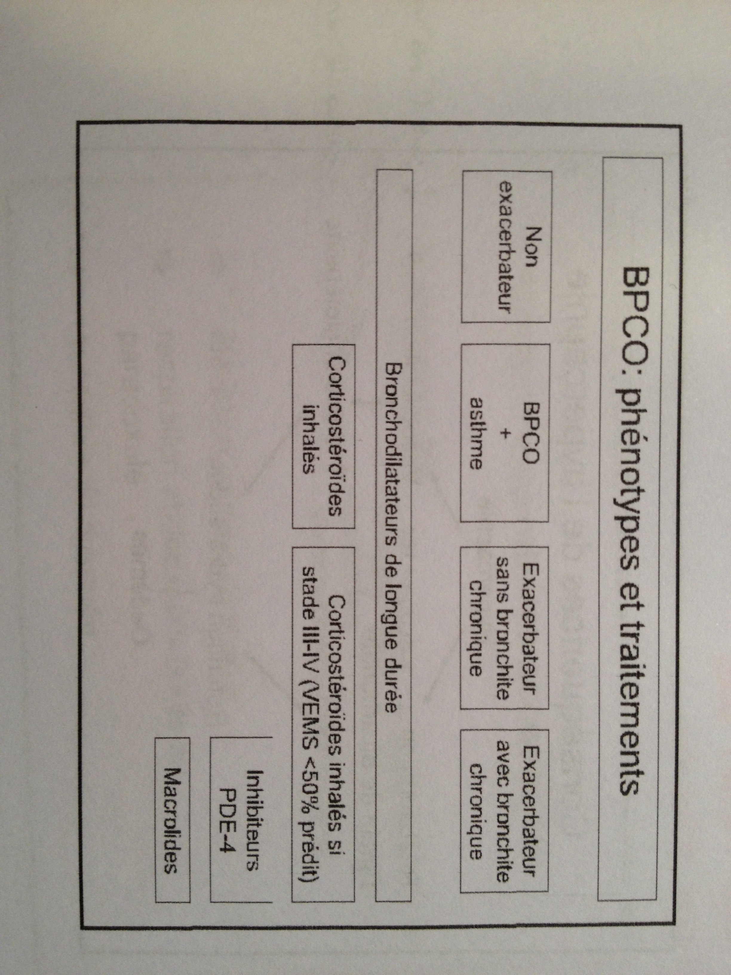
Si expectorations purulentes

MAIS PENDANT UNE EXACERBATION, DONNER CORTICOSTEROIDES SYSTEMIQUES !

